29 апреля 2022 года
проводится Всероссийский урок безопасности по подготовке обучающихся к безопасному отдыху в летний период
Правила
безопасного поведения детей в условиях наступающих детских каникул.

- Шлем для защиты головы

Самой частой причиной травматизма у детей являются случайные падения. Обычно ребятишкам удаётся отделаться незначительными ссадинами и царапинами. Однако езда на велосипеде и катание на роликах – развлечения, во время которых дети могут во время падения сильно удариться головой. Снизить риск получения серьёзной травмы головы на 85% поможет шлем. Позаботьтесь, чтобы он подходил ребёнку по размеру.
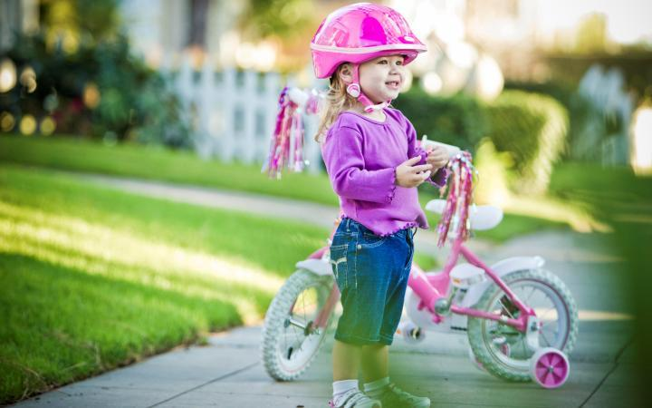
Напоминайте детям, чтобы они обязательно использовали шлем и другие защитные приспособления во время езды на велосипеде и катания на роликовых коньках. Если у вас уже имеется шлем с прошлого года, хорошенько осмотрите его на наличие трещин и проломов. Повреждённый шлем уже не сможет обеспечить надёжную защиту, лучше купить новый.

2. В каком состоянии находится спортивный инвентарь детей?

Шлем – не единственное средство защиты ребёнка во время активного отдыха. Убедитесь в том, что весь спортивный инвентарь находится в хорошем рабочем состоянии и подходит детям по размеру. Дети очень быстро растут, поэтому прошлогодний велосипед или роликовые коньки могут оказаться малы для них. Прежде чем начать снова пользоваться велосипедом, осмотрите его раму на наличие повреждений, отрегулируйте высоту сидения и руля по росту ребёнка. Также необходимо подтянуть гайки и смазать подвижные части велосипеда. Убедитесь, что роликовые коньки не стали ребёнку малы.

3. Как избежать теплового удара и обезвоживания?

Хотя тепловой удар представляет большую опасность для детей, её легко упустить из вида. Во время сильной жары ребёнку нужно восполнять потерю жидкости в организме, чтобы избежать теплового удара. Напоминайте детям всегда брать с собой на прогулку бутылочку воды. По словам педиатров, во время активных игр пить нужно каждые 20 минут по стакану воды.
Обеспечить защиту от теплового удара поможет светлая одежда из натуральных тканей. На голову обязательно нужно надевать панаму или кепку светлых цветов. Чтобы не перегреться, во время жары лучше играть в тенистых местах.
4. Сделайте недоступными химические средства и лекарства

Во время каникул дети часто бывают дома одни, когда родители уходят на работу. У них появляется возможность беспрепятственно осматривать каждый уголок квартиры. Играя в исследователей или учёных, дети в своих играх могут использовать различные химические вещества и лекарства, находящиеся дома. Чтобы этого не произошло, лучше заранее заблокировать доступ к ядовитым веществам — моющим и чистящим средствам, инсектицидам, лекарствам.
Найдите безопасное место для хранения химических веществ, куда дети не смогут добраться. Лучше, если это будет какой-то закрывающийся шкаф, ключ от которого родители должны держать у себя. Не лишним будет разъяснить ребёнку, насколько опасно играть с ядовитыми веществами. Обеспечьте маленьких экспериментаторов безвредными материалами для их игр.
5. Не спускайте с детей глаз у воды

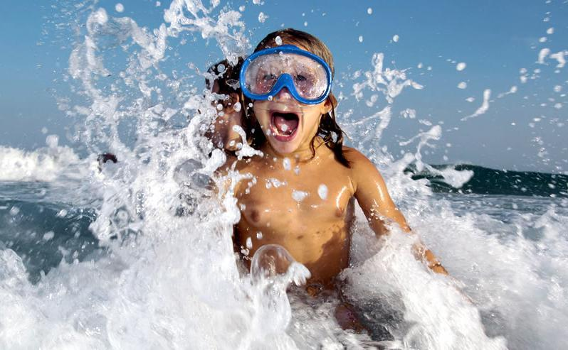
Утопление – вторая по частоте причина смертности детей в возрасте от года до 14 лет. Это должно заставить вас задуматься. Ваша обязанность как родителя научить ребенка плавать. Это является минимальной гарантией того, что в случае чего ребенок может продержаться на воде какое-то время, пока к нему не подоспеет помощь. Даже если ребенок отлично плавает, вы или воспитатель должны быть все время рядом и постоянно держать вашего ребенка в поле зрения.
Взрослые обязаны рассказать ребёнку как нужно вести себя у водоёма и в воде, объяснить, почему опасно баловаться во время купания. Нельзя разрешать детям купаться в неизвестных водоёмах, необорудованных пляжах, заплывать за буйки.

6. В порядке ли ваша аптечка?

Перед началом летних каникул стоит заглянуть в свою домашнюю аптечку и проверить, есть ли в ней всё необходимое. Рекомендуем проконсультироваться у педиатра, какие средства и препараты обязательно необходимо иметь под рукой, так как те же водительские аптечки не всегда укомплектованы тем, что может понадобиться ребёнку. Если ваше чадо 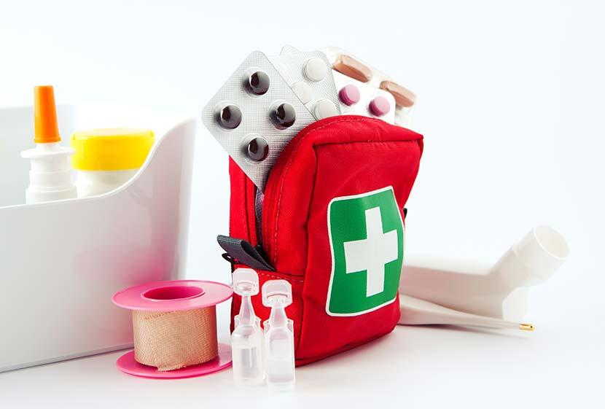
страдает каким-то особым заболеванием, позаботьтесь о наличии средств первой помощи в экстренной ситуации.
Не забудьте обновить уже имеющуюся аптечку – пересмотрите все лекарства, убирая те, что просрочены, а вместо них купите новые. Проверьте, сохранились ли инструкции к имеющимся препаратам, они всегда должны лежать в упаковке от лекарств.

7. Защитите ребёнка от насекомых

Ещё несколько лет назад насекомые не создавали столько неудобств, как сейчас. В связи с мутацией вирусов, переносчиками которых являются насекомые, даже комариные укусы всё чаще сопровождаются сильной аллергией и отёчностью. Что уж говорить об укусах мошек, ос, а тем более, клещей, которые представляют серьёзную опасность — ведь эти насекомые способны стать причиной смертельного заболевания – энцефалита. Чтобы защитить детей от укуса клеща во время прогулок в лесистой местности, одевайте закрытую одежду и головной убор. Возвращаясь домой, тщательно осматривайте голову и тело ребёнка – нет ли признаков укусов. Некоторые пауки и гусеницы тоже опасны – они выделяют ядовитые вещества вместе со слизью.
Хорошую защиту обеспечивают репелленты – спреи и кремы, отпугивающие насекомых. Используя их для детей, не перестарайтесь, всё-таки это химические вещества. Репелленты производятся с различной степенью концентрации – 10% и 30%. Их различие не в эффективности спрея или крема, а в продолжительности действия. Если вы отправляетесь на непродолжительную прогулку, используйте репелленты с концентрацией 10%, они действуют на протяжении 2 часов, тогда как 30% спреи могут работать до 5 часов. Детям, склонным к аллергическим реакциям, не рекомендуется наносить на кожу подобные химические вещества, поэтому лучше воспользоваться натуральными средствами – лимоном, эвкалиптом, гвоздикой или лавандой. Насекомые не переносят запах этих растений.

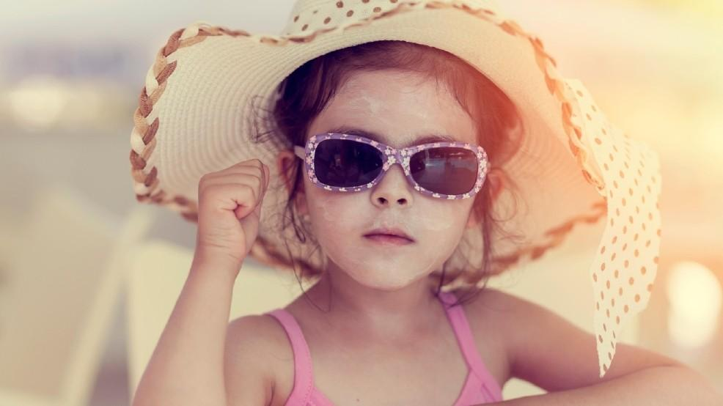.

8. Солнечные ожоги
Начиная с 10 часов утра до 16 часов солнечные лучи особенно активны. Длительное пребывание под ними может привести к сильным ожогам, особенно в начале июня. Чтобы уберечь от них нежную кожу своих детей, старайтесь правильно подбирать одежду – отдайте предпочтение натуральным тканям – хлопку, ситцу. Хорошо, если наряд прикрывает большую часть тела. Обязательно наличие панамы или шляпки. Не стоит пренебрегать и солнцезащитными средствами. Каждые 2 часа используйте детские кремы с уровнем защиты SPF 15 и выше.
Каждый ребенок, независимо от возраста и ширины размаха планов на каникулы, обязан знать несколько простых правил безопасности во время отдыха. Иначе каникулы могут обратиться неприятными последствиями. Так что небольшой список правил, зачитываемых учителями в последний день учебы, - это отнюдь не пустые слова. И каждый ученик должен быть с ним хорошо знаком.

Рассмотрим несколько основных правил поведения, которые гарантируют безопасность на каникулах:
1. Будьте осторожны на солнце. Солнечные ожоги вовсе не так безобидны, как думают многие. Дети до 2-х лет не должны подвергаться воздействию прямых солнечных лучей. Старшие дети могут загорать очень непродолжительное время. Одевать детей следует в легкую хлопчатобумажную одежду, на голову шляпа, кепка или панама. Все это защитит ребят от солнечного удара и ожогов. На жаре дети должны много пить.
2. Игры с огнем опасны. При наступлении детских летних каникул особое внимание необходимо уделить поведению детей на улице. В поисках острых ощущений дети играют с огнем, где это только возможно. Но редко кто из детей относится к данному мероприятию ответственно. Объясните им, что розжиг костров, игры со спичками очень опасны. Напомните им, по какому телефону необходимо звонить в случае возникновения пожара.
3. Следуйте правилам безопасности на воде. Лучше всего купаться в специально оборудованных местах и только под присмотром взрослых. При переохлаждении тела пловца в воде могут появиться судороги, которые сводят руку, а чаще ногу или обе ноги. При судорогах надо немедленно выйти из воды. Не заплывайте за буйки – там может оказаться резкий обрыв дна, холодный ключ, заросли водорослей и т.п. Не устраивайте в воде игр.
4. Оградите ребенка от комаров, пауков и других насекомых. С наступлением теплых дней появляется большое количество различных сезонных насекомых. Москитная сетка или даже обычная марля, помещенная на окно комнаты, - обязательный элемент защиты ребенка от назойливых насекомых. Чтобы уберечь ребенка от укусов клещей во время лесных прогулок, необходимо, прежде всего, защитить волосы и открытые участки кожи - экипировать его головным убором и надевать вместо шорт длинные брюки, заменить открытые сандалии закрытой обувью, а футболки и безрукавки - рубашкой с длинными рукавами.
5. Пищевые отравления. Летом мало кто из родителей удерживается от соблазна угостить ребенка немытыми ягодами из сада, овощами с огорода. Немытая или плохо промытая зелень «со своего огорода» может привести к развитию у ребенка различных кишечных инфекций. Даже обычные для ребенка продукты питания в жаркое время года быстро портятся, а срок их хранения сокращается. Чтобы избежать пищевого отравления надо мыть руки перед едой. В жару на пикнике время хранения продуктов снижается до 1 часа.

ПАМЯТКА РОДИТЕЛЯМ

Чтобы обезопасить детей во время летних каникул, можно предпринять следующие меры:
• Заранее решить, кто из взрослых будет следить за ребенком во время летних каникул, и контролировать его. Можно «установить дежурства» между членами семьи, а можно на время летних каникул прибегнуть к услугам профессионала.
• Следить, чтобы дети не подвергались излишнему воздействию солнечных лучей и были защищены от перегрева.
• Беречь детей от обезвоживания, последствия которого могут быть катастрофическими. Основными признаками обезвоживания являются: сухость во рту, аномально малое количество мочи, плач без слез, головокружение и головная боль.
• Во время каникул многие дети проводят целые часы «на колесах» - на роликах, скейтбордах и так далее. Необходимо, чтобы они соблюдали правила безопасности, использовали защиту для коленей, локтей, и обязательно носили шлемы.
• За детьми, особенно младшего возраста, необходим постоянный присмотр. Известны случаи, когда дети погибали только потому, что отец или мать отвернулись «всего на одну секунду». За детьми до пяти лет присмотр необходим 24 часа в сутки.
• Если вы отправляетесь с ребенком куда-либо вне дома, необходимо заранее условиться с ним о месте встречи, на случай если ребенок потеряется. На одежду ребенка можно также наклеить наклейку с информацией о нем и номером телефона.
• Никогда нельзя оставлять ребенка (равно как и любое другое живое существо) в запертом автомобиле, даже на несколько минут.
• Не позволяйте детям находиться у широких открытых окон, забираться на подоконники, выходить на балконы с низкими перилами – все это предотвратит опасность падений.
• Во время купания в реке будьте осторожны, так как дно не безопасно.
• Старайтесь вместе с детьми проводить как можно больше времени за активными играми, на свежем воздухе, в те часы, когда нет сильной жары.

Телефоны служб спасения:

1. Единый телефон службы спасения 101.
2. Телефон службы правопорядка (Полиция) 102.
3. Телефон службы здоровья (Скорая помощь) 103.
4. Телефон службы газа 104.
Единый номер для связи 112: МЧС, полиция, скорая, аварийная службы (действует без сим-карты, без денег на счете и с заблокированной клавиатурой телефона).

Действия
при угрозе или возникновении чрезвычайной ситуации природного или техногенного характера в местах массового пребывания людей.

Чрезвычайная ситуация (ЧС) - это обстановка на определенной территории, сложившаяся под воздействием источника чрезвычайной ситуации, которая может повлечь (или повлекла) за собой человеческие жертвы, ущерб здоровью людей или окружающей природной среде, значительные материальные потери и нарушение условий жизнедеятельности людей.
Источник чрезвычайной ситуации - опасное явление природного, техногенного, биолого-социального или военного характера, в результате которого произошла или может возникнуть чрезвычайная ситуация.
Общие правила поведения при ЧС
Это нужно помнить!
1. Не паникуйте и не поддавайтесь панике. Призывайте окружающих к спокойствию. Паника в любой чрезвычайной ситуации вызывает неосознанные действия, приводящие к тяжелым последствиям, затрудняет действия спасателей, пожарных, медработников и других специалистов.
2. По возможности немедленно звоните по телефону «01» (телефон спасателей и пожарных). При своем сообщении сохраняйте спокойствие, выдержку. Старайтесь говорить коротко и понятно. В сообщении необходимо сказать: ∙ что случилось; ∙ место, где это произошло (адрес, ориентиры); ∙ если Вы оказались очевидцем и Вам ничего не угрожает, постарайтесь оставаться на месте до приезда спасателей, пожарных, сотрудников милиции.
3. Если Вы пострадали или получили травмы или Вы оказались вблизи пострадавшего, окажите первую помощь. Своевременное оказание первой помощи позволит предотвратить или снизить тяжелые последствия.
4. Включите радио, телевизор, прослушайте информацию, передаваемую через уличные громкоговорители и громкоговорящие устройства. В речевом сообщении до Вас доведут, что произошло, основные рекомендации и правила поведения.
5. Выполняйте рекомендации специалистов (спасателей и пожарных, сотрудников полиции, медицинских работников). Это поможет своевременно оказать помощь пострадавшим, снизить или предотвратить последствия (воздействие опасных факторов).
6. Не создавайте условий, препятствующих и затрудняющих действия спасателей, пожарных, медицинских работников, сотрудников полиции, сотрудников общественного транспорта. Пропустите автотранспорт, двигающийся со специальными сигналами и специальной раскраской.
7. Не заходите за ограждение, обозначающее опасную зону. Оповещение при угрозе или возникновении чрезвычайной ситуации. Помните! Сирены и прерывистые гудки предприятий или транспортных средств означают сигнал «Внимание всем!». Услышав его, немедленно включите громкоговоритель, радио или телевизор, прослушайте информационное сообщение о чрезвычайной ситуации, о правилах поведения и Ваших действиях. Информация о случившемся будет многократно повторяться и по мере развития событий уточняться. Население, проживающее вблизи потенциально опасных предприятий, будет оповещаться дежурным персоналом предприятий по локальным сетям оповещения этих предприятий.
Наводнения - это временное затопление водой местности, городов, населенных пунктов, промышленных и сельскохозяйственных объектов. Наводнения могут быть следствием не только естественных причин, но и деятельности человека (разрушение гидротехнических сооружений).
Происходят они по трем причинам. Во-первых, в результате обильных осадков или интенсивного таяния снега.
Во-вторых, из-за сильных ветров, которые наблюдаются на морских побережьях и в устьях рек, впадающих в море (залив).
В-третьих, подводные землетрясения. Возникают гигантские волны – цунами. Скорость их распространения достигает 400 – 800 км/час.
Порядок действий:
-постоянно слушать сообщения по телевидению;
-перенести продовольствие, одежду, обувь, ценные вещи на верхние этажи;
-эвакуировать (вывезти) людей из опасных районов;
-перегнать скот на возвышенные места;
-в первую очередь вывезти из зоны затопления детей, оказать срочную помощь людям, очутившимся в воде;
-спасать людей, где бы они не оказались, используя для этого любые средства.
Перед тем, как покинуть дома, на верхние этажи переносится все, что может испортить вода, выключаются газ и свет. Надо убрать в безопасные места хозяйственный инвентарь, закрыть (обить при необходимости) окна и двери первых этажей домов досками и фанерой. Захватив с собой документы (уложив в непромокаемый пакет), деньги и ценности, медицинскую аптечку (лекарства), комплект верхней одежды и обуви по сезону, теплое бельё, туалетные принадлежности, запас продуктов питания на несколько дней (вещи и продукты следует уложить в чемоданы, рюкзаки, сумки), эвакуируемые прибывают в места сбора указанными маршрутами(как правило, кратчайшими) к установленному времени для регистрации и отправки в безопасные районы. По прибытии в конечный пункт эвакуации проводится регистрация и организуется размещение в местах временного проживания.
При внезапном наводнении необходимо как можно быстрее занять ближайшее безопасное возвышенное место и быть готовым к организованной эвакуации по воде с помощью различных плавательных средств или пешим порядком по бродам.
Переправа людей разрешается только по обозначенному броду глубиной не более 1 метра. В необходимых случаях эвакуацию продолжают на ботах, баржах, катерах, лодках и других плавающих средствах. Во время посадки лодка или другое средство должно быть закреплено. Входить в лодку следует по одному, ступая на середину настила. Рассаживаться – по указанию старшего. Во время движения нельзя меняться местами, садиться на борт лодки. Попав в воду, следует незамедлительно плыть к ближайшему незатопленному месту. Лучше плыть под углом к течению, постепенно приближаясь к берегу. Необходимо быть очень внимательным, чтобы не удариться о предметы, скрытые под водой или плывущие рядом. В залитом водой кустарнике, густой высокой траве не следует делать резких движений – можно запутаться. В таком случае лучше плыть на спине. При появлении в ноге судороги надо выпрямить ее и за большой палец потянуть на себя.
Увидев тонущего, подплывать к нему надо сзади, следя за тем, чтобы он не схватил за ноги, руки, шею или туловище и не потянул в глубину. Брать его можно за воротник, голову, предплечья, руки или подмышки, повернув лицом вверх. Плыть с утопающим следует на боку или спине, работая ногами и свободной рукой. На лодке к тонущему подходят против течения, а поднимать его лучше всего с кормы. Если в воде оказалось несколько человек, в первую очередь подбирают тех, кто нуждается в немедленной помощи, остальным подают спасательные средства.
Важно не поддаваться панике, не терять самообладания, принять меры позволяющие спасателям своевременно обнаружить наличие людей, отрезанных водой и нуждающихся в помощи. В светлое время суток это достигается вывешиванием на высоком месте белого или цветного полотнища, а в ночное время - подачей световых сигналов. До прибытия помощи оказавшимся в зоне затопления следует оставаться на верхних этажах и крышах зданий, деревьях, других возвышенных местах.
В безопасных местах необходимо находиться до тех пор, пока не спадет вода.
Для самоэвакуации можно использовать лодки, катера, плоты из бревен и других подручных материалов. При наводнении не следует продолжать движение в автомобиле, на мотоцикле, бушующий поток воды способен их опрокинуть, лучше покинуть транспортное средство.
После спада воды следует остерегаться порванных и провисших электрических проводов, категорически запрещается использовать продукты питания, попавшие в воду, и употреблять воду без соответствующий санитарной проверки.
Перед входом в жилище после наводнения необходимо соблюдать меры предосторожности: предварительно открываются двери и окна для проветривания, а до этого нельзя пользоваться открытым огнем (возможна взрывопожароопасная концентрация газов), запрещается включать освещение и другие электропотребители до проверки исправности электрических сетей.
Ураган - спиралевидное движение воздушных масс разрушительной силы. Скорость ветра может достигать 125 км/час и более. По своему пагубному воздействию ураганы не уступают землетрясениям.
Смерч - циклоническая система ветров. Возникает обычно в грозовом облаке и затем распространяется в виде рукава к поверхности суши или моря. Высота смерча достигает иногда 1 км, диаметр у поверхности земли – от нескольких десятков до сотен метров. Скорость перемещения смерча до 80 км/ч, время жизни – в среднем до получаса, но зарегистрированы и более длительные смерчи.
Буря - разновидность ураганов и штормов.
Узнав о приближении бедствия, НЕОБХОДИМО:
-убрать с балконов лоджий все, что может быть сброшено ураганом;
-закрыть окна, двери, чердачные помещения;
-отключить газ и электричество, потушить огонь в печах;
-подготовить фонари, лампы, свечи, спички;
-запастись водой, продуктами питания;
-держать приемник включенными;
-подготовить медикаменты и перевязочные материалы;
-укрыться в защитном сооружении, подвале, погребе;
-занять в доме внутреннюю комнату – подальше от окна.
Пожары - это неконтролируемые процессы горения, сопровождающиеся уничтожением материальных ценностей и создающие опасность для жизни людей.
Лесные низовые пожары распространяются только по надпочвенному покрову, охватывая нижние части стволов деревьев, мелкий кустарник. Высота пламени слабого пожара составляет 0,5 м, сильного – до 2 м. Фронт низового пожара продвигается со скоростью до 1 км/ч.
Лесные верховые пожары развиваются из низовых, сгорает не только надпочвенный покров, но и полог древостоя. Верховые пожары также могут быть беглыми и устойчивыми. При верховом беглом пожаре огонь продвигается по пологу скачками, отрывается от кромки низового пожара и распространяется со скоростью до 25 км/ч.
Материалы взяты с сайта:
https://nsportal.ru/shkola/osnovy-bezopasnosti-zhiznedeyatelnosti/library/2017/05/26/vserossiyskiy-urok-po-osnovam

